**Bài tập Git**

Sinh viên A: Nguyễn Hảo Toàn – DH51904677

Sinh viên B: Đỗ Ngọc Phú – DH51904238

Sinh viên C: Nguyễn Thành Vinh – DH51901924

Sinh viên D: Trần Tấn Tài – DH51901659

Nhóm : https://github.com/HaoToan/PVTT2022.git

1. Hãy tạo 1 remote repository (RR) (sv A)
2. SV A tạo 1 local repository (LR) tại E:\TenNhom_repo
3. SV A chép file source.cpp được cung cấp vào LR của mình vừa tạo
4. Nhóm cho biết trạng thái (status) của các file vừa chép vào? Xem trại thái bằng cách nào?

Trả lời:

- Câu lệnh: git status

-Trạng thái của file vừa chép vào chưa được thêm vào LR(màu đỏ)

Hình minh họa

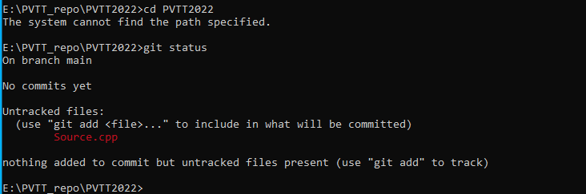

1. SV A hãy **thêm** file đó vào LR

Trả lời: git add Source.cpp

1. Kiểm tra lại trạng thái các file đó

File source.cpp có trạng thái là gì?

Trả lời:

- Câu lệnh: git status

-Trạng thái file Source.cpp đã được thêm vào LR(màu xanh)

Hình minh họa

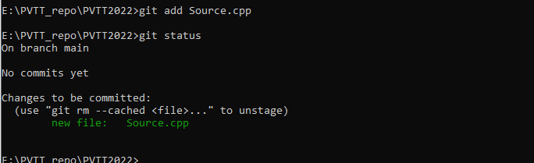

1. **Commit** những thay đổi đó

**-**Commit lần đầu yêu cầu đăng nhập vào tài khoản git

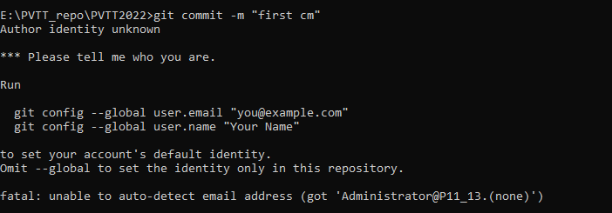

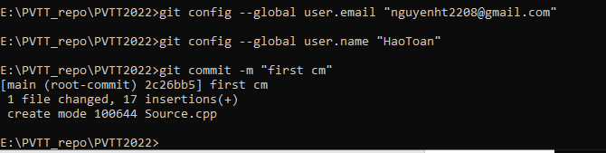

1. Đẩy các thay đổi đó lên RR của nhóm bằng lệnh gì?

Trả lời:

-Câu lệnh: git push

Hình kết quả:

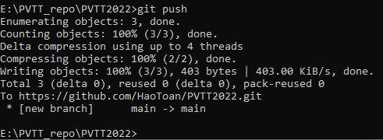

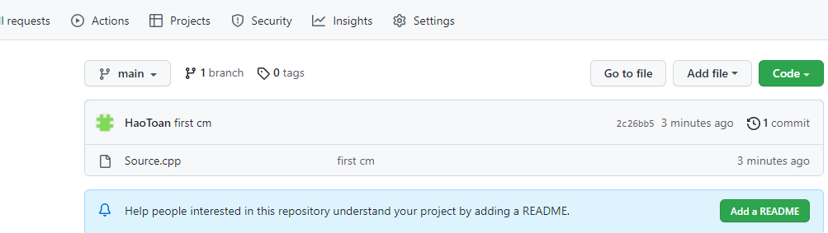

1. SV B,C,D lấy kho của nhóm mình về máy

Trả lời:

-Câu lệnh: git clone <https://github.com/HaoToan/PVTT2022.git>

1. SV A, B,C, D hoàn thành file source.cpp theo cách riêng của mình

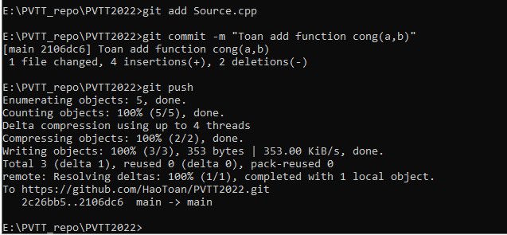

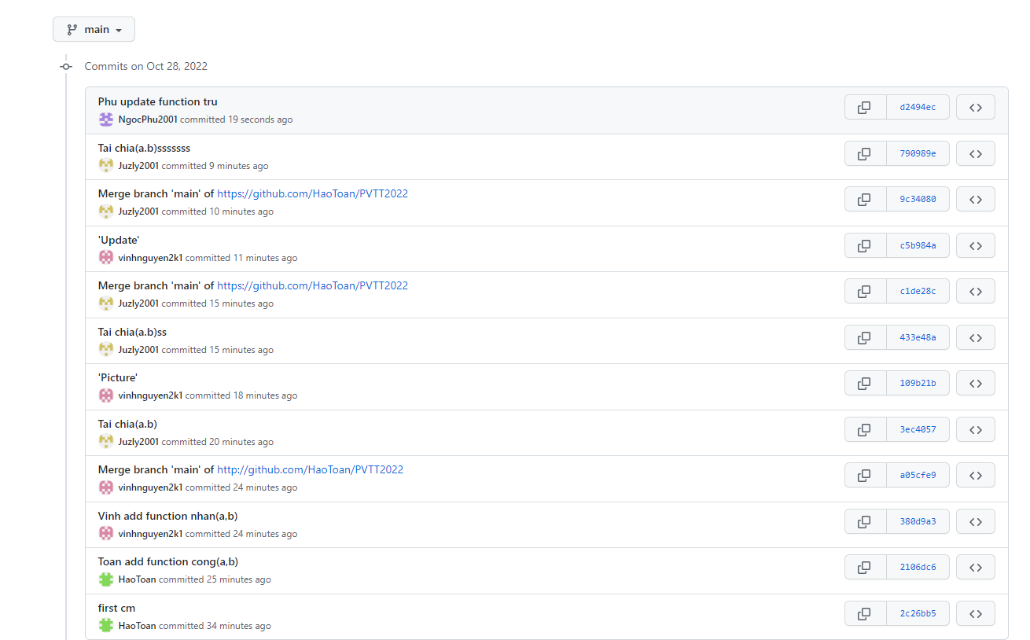

1. SV A, B,C, D đẩy các phần thay đổi của mình lên RR có được không? Nếu không được thì bị vấn đề gì? Nêu cách giải quyết.

Trả lời:

-Lúc đầu đẩy file Source.cpp xuất hiện xung đột.

-Cách giải quyết:

+Dùng lệnh: ‘git pull’ để lấy code mới cập nhật về rồi tiến hành đẩy file lên lại bằng câu lệnh ‘git push’

